Целью учреждения является
социальное обслуживание детей-инвалидов, и их семей, а также детей, испытывающих трудности в социальной адаптации, в Ханты-Мансийском автономном округе – Югре.
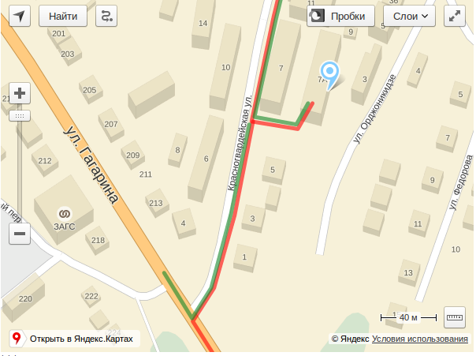
БУ «Ханты-Мансийский реабилитационный центр» осуществляет свою деятельность через входящие в его структуру отделения:
отделение диагностики, разработки и реализации программ социально-медицинской реабилитации «Служба домашнего визитирования»,
социально-медицинское отделение,
отделение дневного пребывания,
отделение социальной реабилитации и абилитации,
отделение информационно-аналитической работы.

С замечаниями и предложениями по качеству и видам предоставляемых услуг Вы можете обратиться:
Директор – Завтур Мария Александровна,
тел. (3467)33-61-58

Наш адрес:
ул.Красногвардейская, 7А,
г.Ханты-Мансийск,
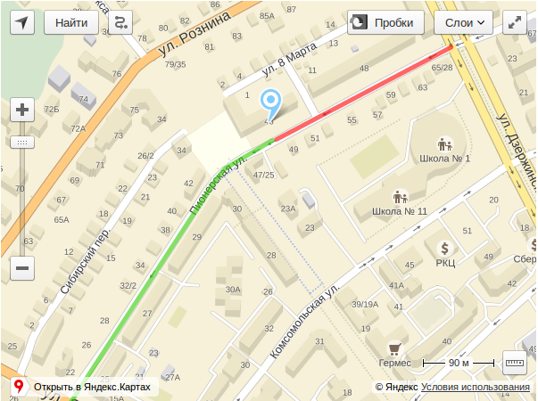
Ханты-Мансийский автономный округ – Югра, 628001

приемная
тел./факс (3467)33-61-62
e-mail: hmrcdpov@admhmao.ru
наш сайт: http://luchikhm.ru/beta/
социальные сети:
https://vk.com/public166427391
https://ok.ru/group/54227517571143

СХЕМЫ ПРОЕЗДА
Администрация, отделение дневного пребывания,
отделение диагностики, разработки и реализации программ социально-медицинской реабилитации «Служба домашнего визитирования»,
социально-медицинское отделение
располагаются по адресу:
г.Ханты-Мансийск, ул.Красногвардейская, 7А
Автобусная остановка «ул.Лермонтова»
Маршруты автобусов:1, 3, 4, 5, 77
Маршрутные такси: 7, 7а, 8б, 12, 13, 17, 21, 26
отделение социальной реабилитации и абилитации
располагается по адресам:
г.Ханты-Мансийск, ул.Пионерская, 46
Автобусная остановка «Школа №1»
Маршруты автобусов: 1, 5, 7, 8б
Маршрутные такси: 7, 7А, 13, 17
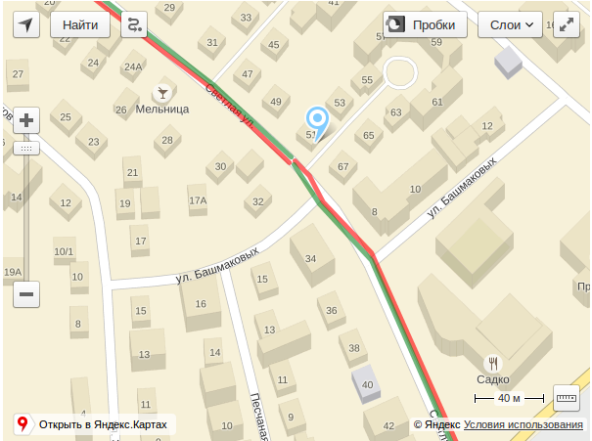

г.Ханты-Мансийск, ул.Светлая, 51
Автобусные остановки «Теннисный центр» или
«Садовый центр»
Маршруты автобусов: 1, 5, 8
Маршрутные такси: 8а, 8б, 13, 21, 22, 26
Департамент социального развития
Ханты-Мансийского автономного округа – Югры

Бюджетное учреждение
Ханты-Мансийского автономного округа – Югры
«Ханты-Мансийский реабилитационный центр для детей и подростков с ограниченными возможностями»



г. Ханты-Мансийск
Отделение диагностики, разработки и реализации программ социально-медицинской реабилитации «Служба домашнего визитирования» предназначено для выявления граждан, нуждающихся в социальном обслуживании и их учета; обследования условий жизнедеятельности граждан; проведения социальной, медицинской и психолого-педагогической диагностики; определения степени отклонения (умственных, эмоциональных) в развитии детей, а также различного вида нарушений социального развития; выявления и устранения причин, послуживших основанием ухудшения условий их жизнедеятельности; определения конкретных форм помощи несовершеннолетним и их семьям, нуждающимся в социальном обслуживании, исходя из состояния их здоровья; разработки проектов индивидуальных программ предоставления социальных услуг и их реализации.
При отделении функционируют:
социально-реабилитационный консилиум (коллектив специалистов, осуществляющий комплексную первичную оценку социальной ситуации развития и актуального состояния; определяющий форму социального обслуживания нуждающихся, предоставляющих информацию о видах),
Служба домашнего визитирования (занятия психологом, обеспечение кратковременного присмотра за детьми).
Заведующий отделением – тел. (3467) 33-61-59.

Отделение социально-медицинской реабилитации предназначено организации поэтапного выполнения индивидуальных программ социальной реабилитации детей и подростков с ограниченными возможностями в части социально-медицинских и медико-консультативных мероприятий.
В отделении ведется прием врача-специалиста, предоставляются физиотерапевтические процедуры, лечебный массаж.
Заведующий отделением – тел. (3467) 33-64-11
Отделение дневного пребывания предназначено для осуществления социального обслуживания несовершеннолетних получателей социальных услуг в возрасте от 3 лет до 18 лет, а также семей, в которых несовершеннолетние воспитываются, в части предоставления социальных услуг в полустационарной форме в соответствии с индивидуальными программами предоставления социальных услуг. Предоставление социальных услуг осуществляется в условиях отделения каждый день в течение рабочей недели в дневное время суток в соответствии с режимом работы отделения. В отделении созданы группы полного и неполного дня. Группы формируются в зависимости от возраста, тяжести заболевания, потребностей получателей социальных услуг.
Расписание занятий в группах включает: занятия по ознакомлению с окружающим миром и развитию речи, развлечения, экскурсии, занятия по хозяйственно-бытовому труду, социально-бытовой ориентировке и продуктивной деятельности (рисование, аппликация, лепка), по сенсорно-моторной стимуляции, занятия с использование Томатис терапии, занятия по обучению языковой программе «Макатон», а также мероприятия со специалистами других отделений: физкультурные занятия, социокультурная реабилитация, социально-медицинская реабилитация, занятия с логопедом, психологом (в том числе в сенсорной комнате).
Заведующий отделением – тел. (3467) 33-64-11.
Отделение социальной реабилитации и абилитации предназначено для профилактики жестокого обращения с детьми; содействия в организации досуга, занятости, оздоровления и отдыха детей из семей, нуждающихся в социальном обслуживании; оказания социальных услуг несовершеннолетним и их семьям; проведения социально-педагогической и социально-психологической диагностики: первичной, промежуточной и итоговой; реализации индивидуальных программам предоставления социальных услуг.
Отделение предоставляет услуги в полустационаной форме в условиях краткосрочного пребывания. Предусматривает проведение занятий: по социально-бытовой адаптации, социокультурной реабилитации, методике Монтессори, физкультурных занятий, занятий с логопедом, психологом, инструктором по труду.
При отделении функционируют:
Служба (сектор) ранней помощи,
Служба социального сопровождения
Заведующий отделением – тел. (3467) 32-93-97.

Отделение информационно-аналитической работы предназначено для функционирования системы менеджмента качества в учреждении; организации методического сопровождения деятельности учреждения через направления: организационно-методическое; информационно-методическое, аналитическое, практическое или опытно-внедренческое.
Заведующий отделением – тел. (3467) 35-60-71.

